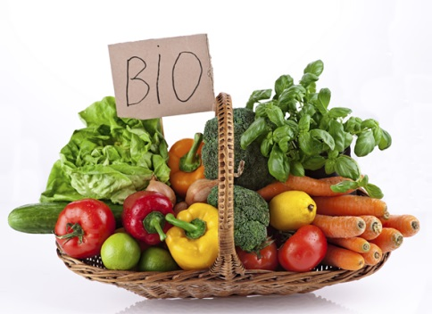[](https://www.google.fr/url?esrc=s&q=&rct=j&sa=U&url=https://fr.123rf.com/photo_8517932_fleurs-de-printemps-et-le-style-de-dessin-anim%C3%A9-de-coccinelle.html&ved=2ahUKEwjKoqTKveH2AhWFR_EDHTAfA3IQqoUBegQIDBAB&usg=AOvVaw25lS0kfM_X4pJ_0-pYxGWU)/

Restaurant scolaire

*Lundi 20 Mars*

* Salade de riz - thon - mais
* Chipolatas de volailles
* Haricots blancs à la tomate
* Crème vanille
* Compote et madeleine
* Légumes Bio
* Yaourt brassé Bio

*Mardi 21 Mars*

* Chili corn carné - riz
* Fromage
* Compote

*Vendredi 24 Mars*

* Pommes de terre gésiers
* Steak haché
* Purée carottes - pommes de terre
* Tarte aux poimmes

*Jeudi 23 Mars*

* Oeuf mayonnaise
* Gratin de choux - pommes de terre
* Yaourt bio

Mercredi  *22 Mars*

* Salade lardons
* Cordon bleu pates
* Dessert aux choix